

بهترین ها


ghaemiyeh.com

فهرست مطالب
مشخصات کتاب 4
اشاره 4
فهرست 5
پیشگفتار 6
بهترین ولادت 7
بهترین نام ها 8
بهترین دختر 9
بهترین حجاب 10
بهترین هدیه 11
بهترین همسر 12
بهترین مادر 13
بهترین انسان 14
بهترین ایثار وبخشش 15
بهترین دعا 16
بهترین عاشق 17
بهترین اشک 18
بهترین پرستار 19
بهترین برخورد 20
بهترین یادآوری 21
بهترین خدمت 22
بهترین خطبه 23
بهترین وصیت 24
بهترین کوچ 25
بهترین شفیع 26
پی نوشت ها 27
سوالات مسابقه 28

مشخصات کتاب
سرشناسه : محمودی، حسن، ۱۳۵۶ -
عنوان و نام پدیدآور : بهترین‌ها/ حسن محمودی.
مشخصات نشر : قم : بنیاد فرهنگی حضرت مهدی موعود، 1390
مشخصات ظاهری : 58ص.
شابک : ۸۰۰۰ ریال978-600-8855-58-3 :
وضعیت فهرست نویسی : فیپا
موضوع : فاطمه زهرا (س)، ۸؟ قبل از هجرت - ۱۱ق.
موضوع : فاطمه زهرا (س)، ۸؟ قبل از هجرت - ۱۱ق. -- فضایل
رده بندی کنگره : BP۲۷/۲/م۳۱۸۵ب۹ ۱۳۸۹
رده بندی دیویی : ۲۹۷/۹۷۳
^M (3).png

اشاره

فهرست
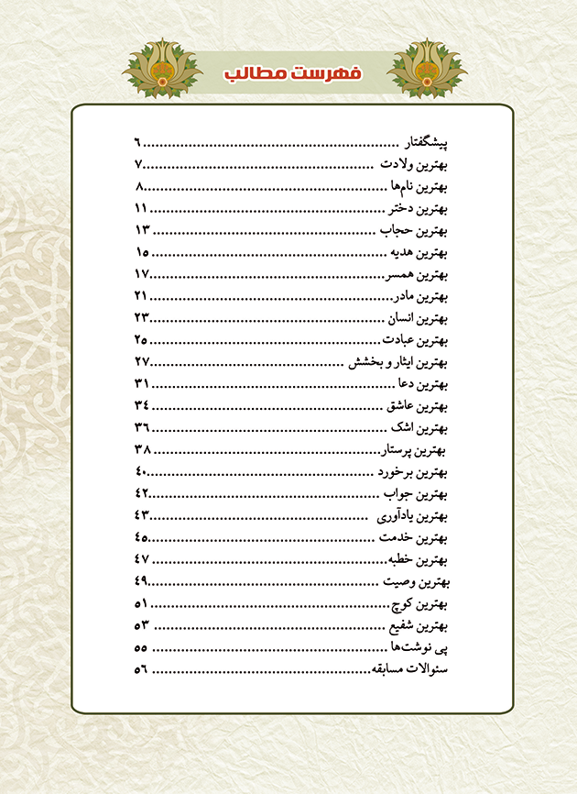

پیشگفتار
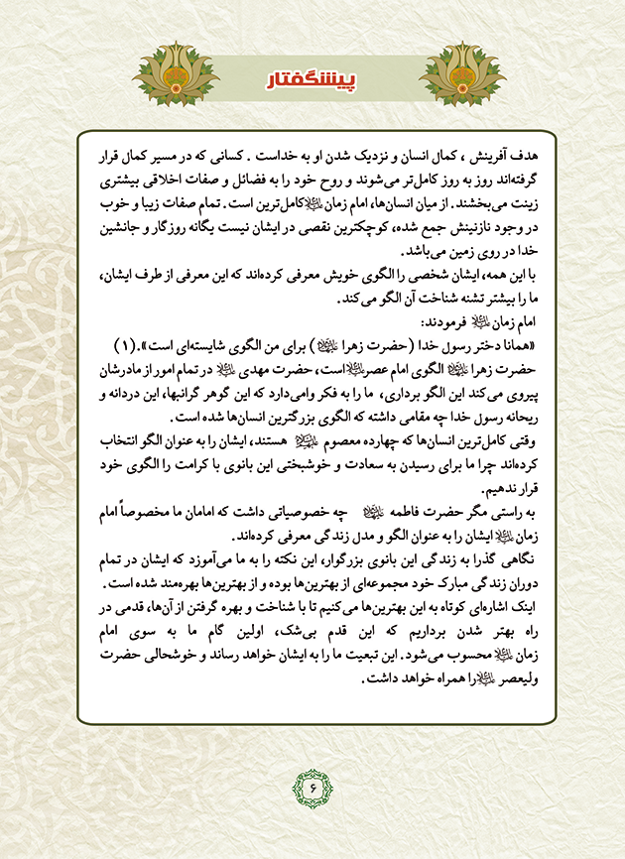

بهترین ولادت
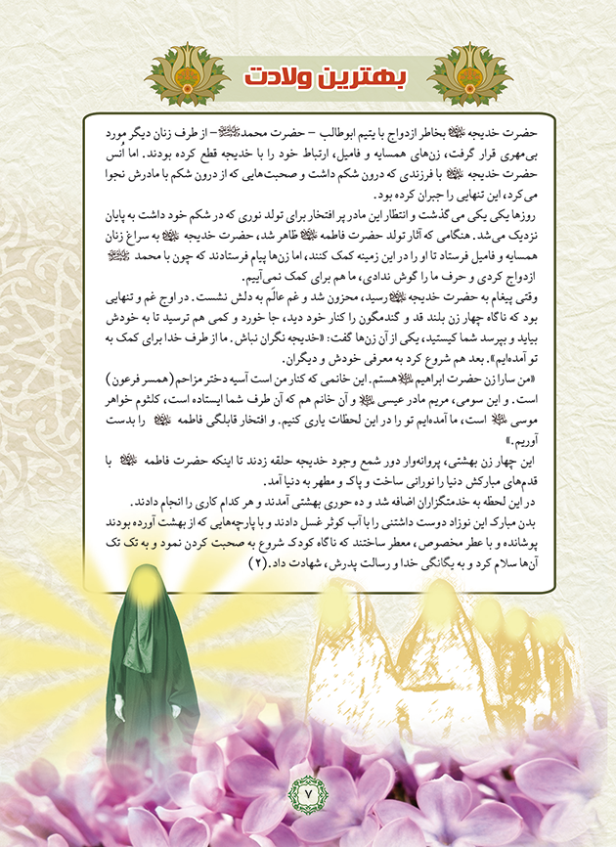

بهترین نام ها
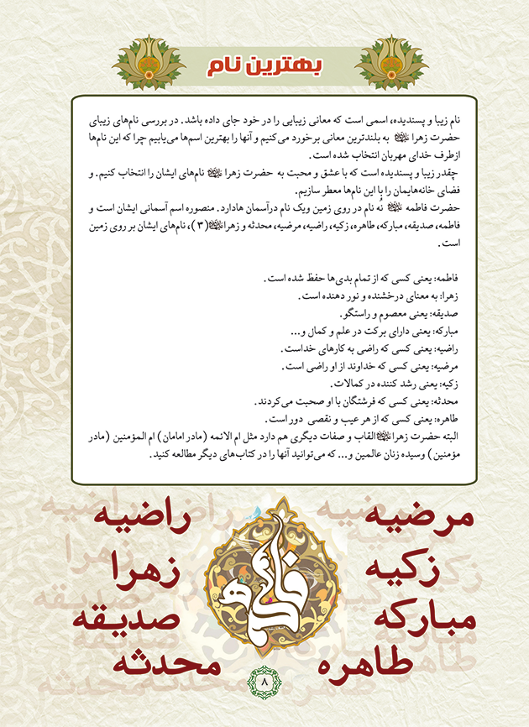

بهترین دختر
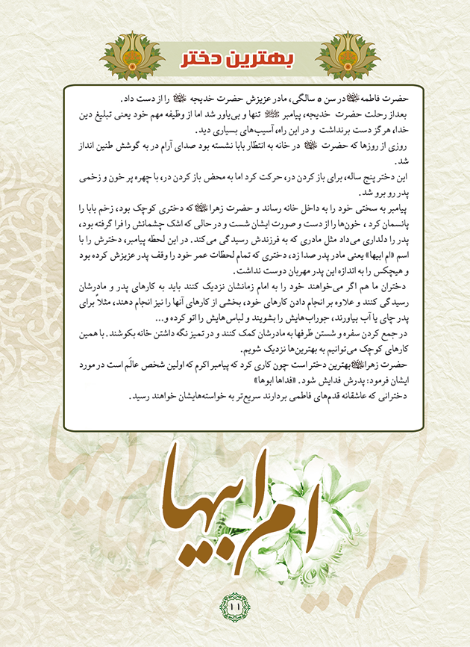

بهترین حجاب
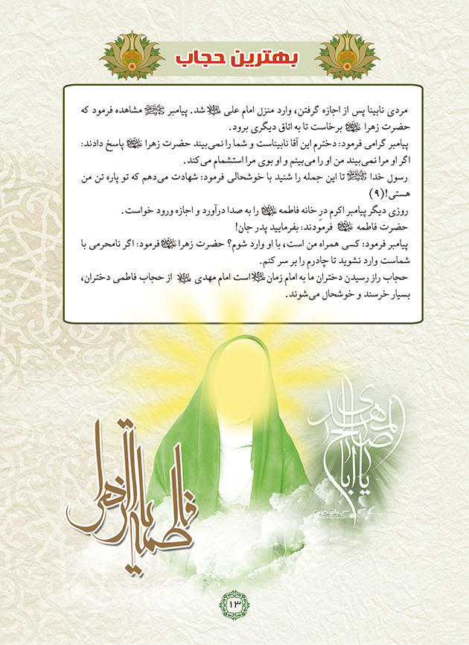

بهترین هدیه
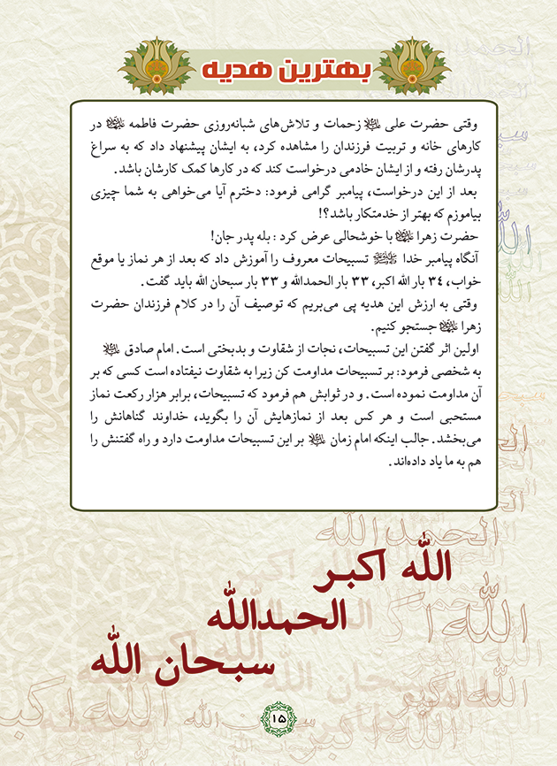

بهترین همسر
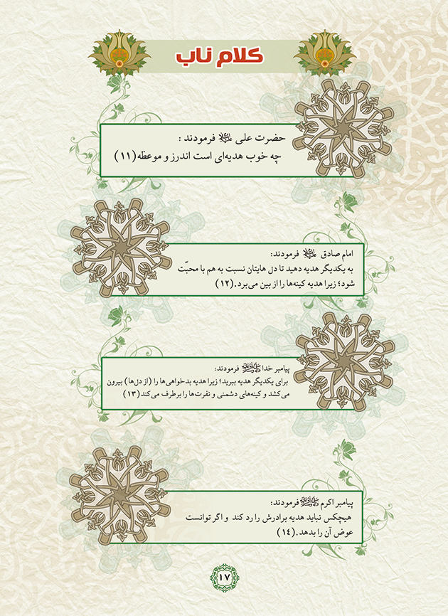
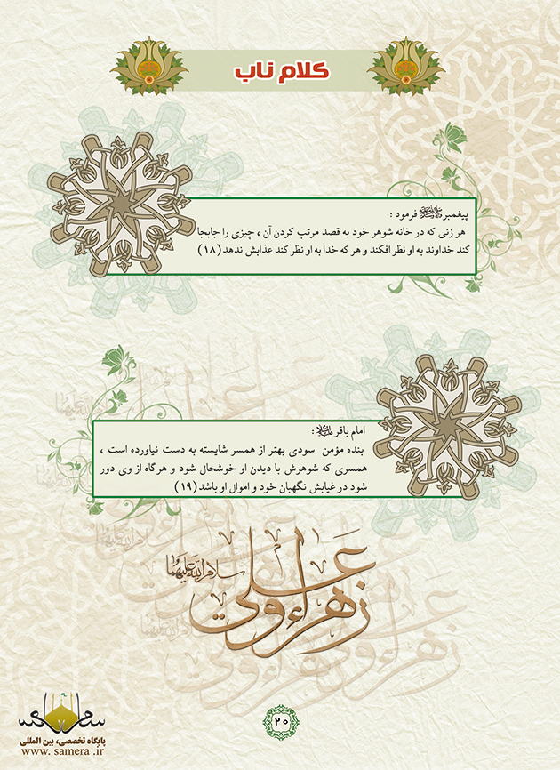

بهترین مادر

بهترین انسان
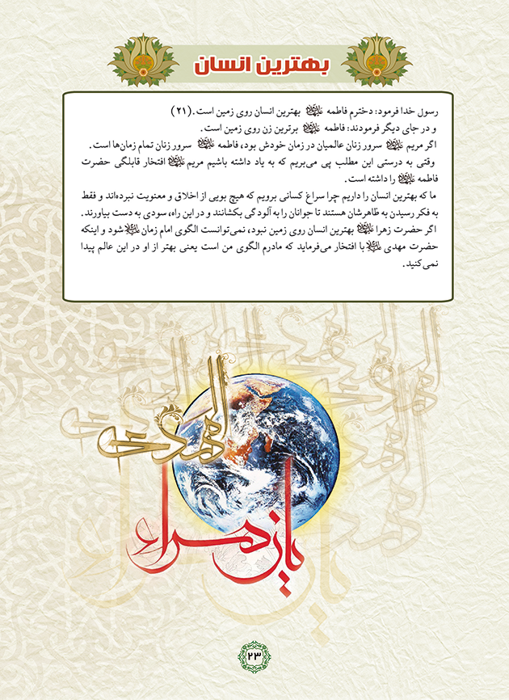

بهترین ایثار وبخشش
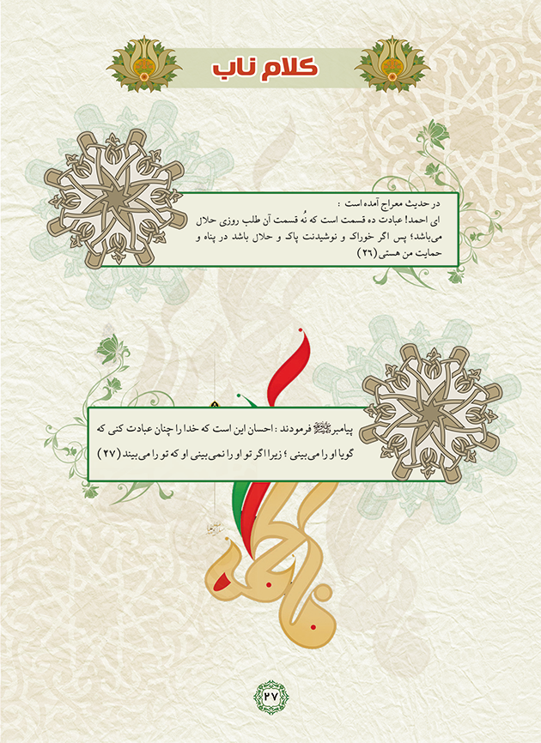

بهترین دعا
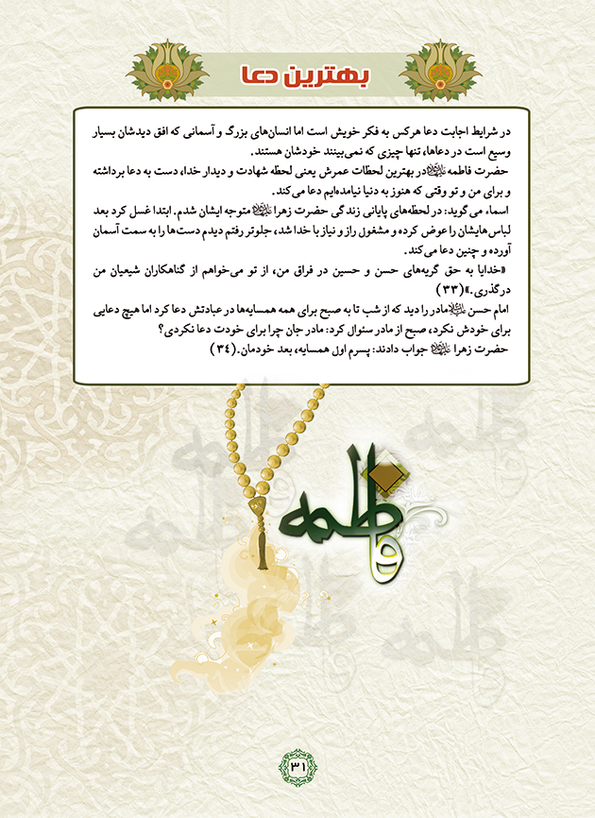

بهترین عاشق
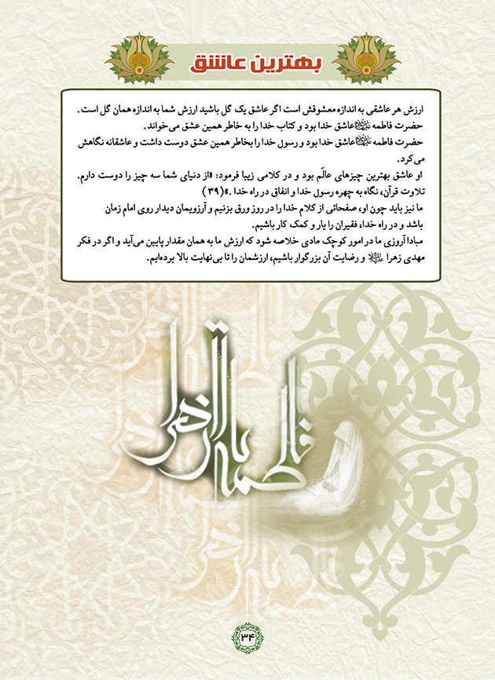

بهترین اشک
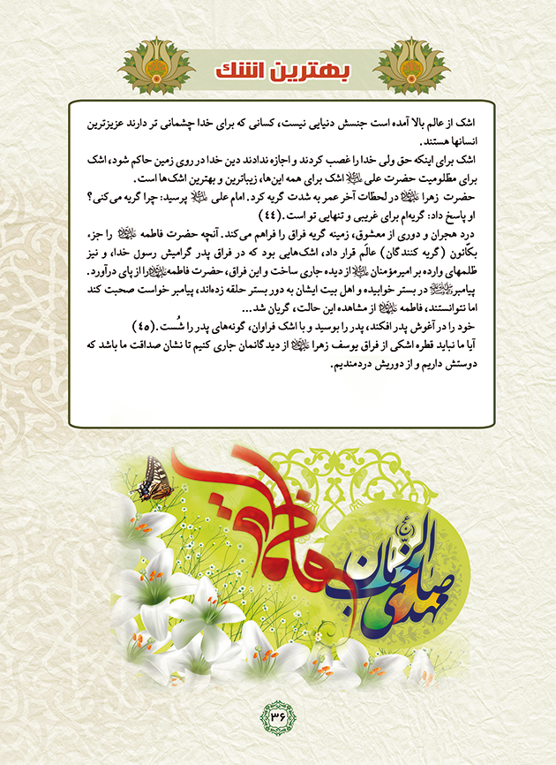

بهترین پرستار
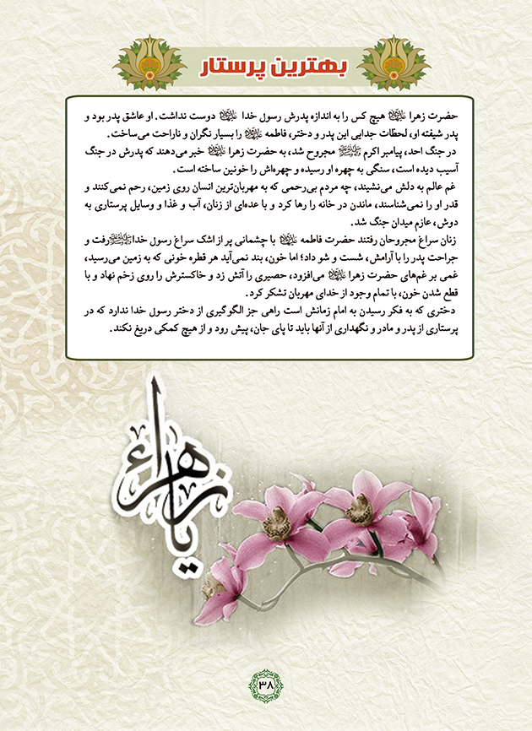

بهترین برخورد
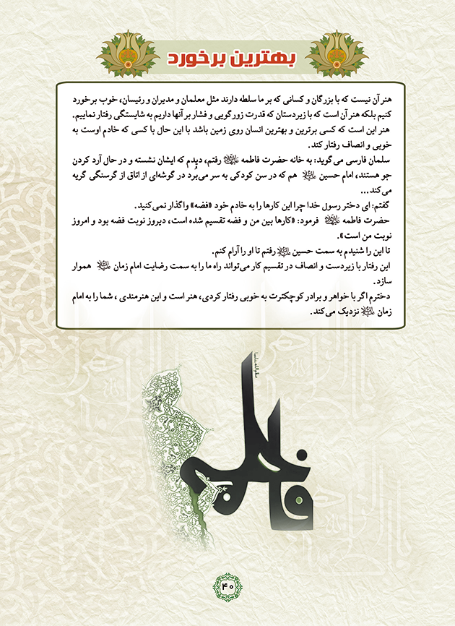

بهترین یادآوری
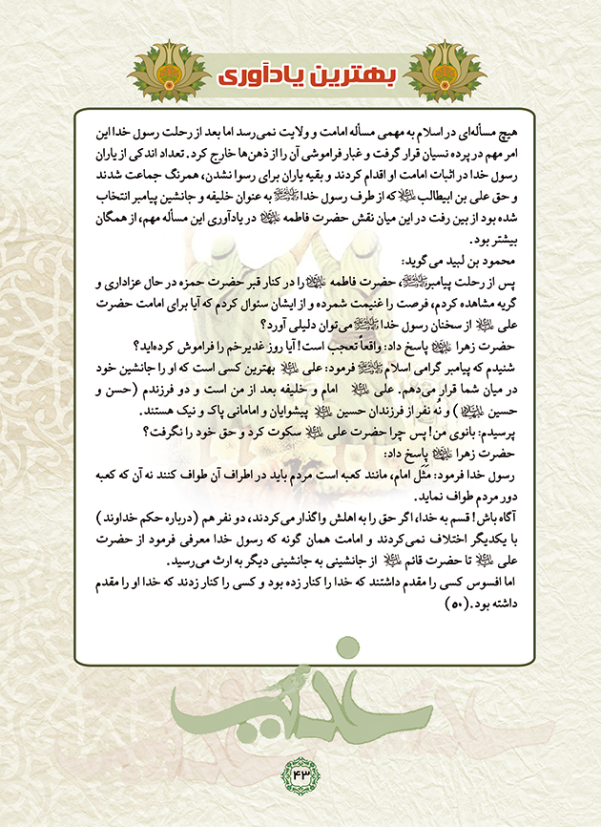

بهترین خدمت
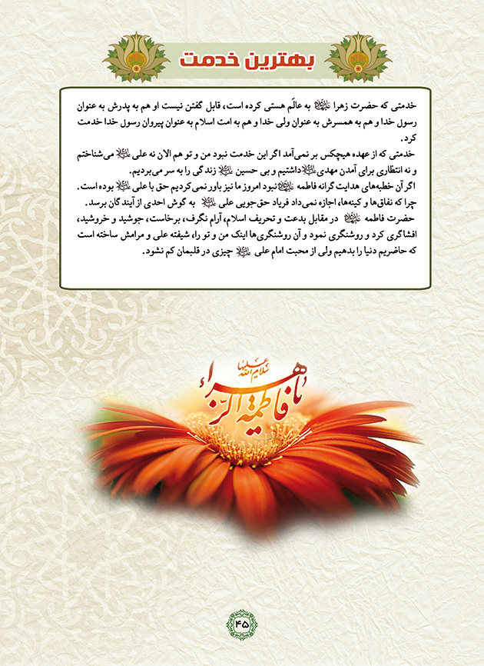

بهترین خطبه
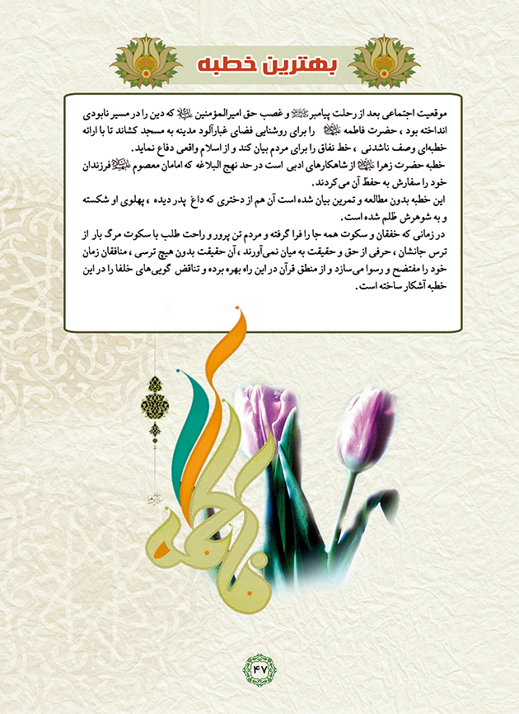

بهترین وصیت
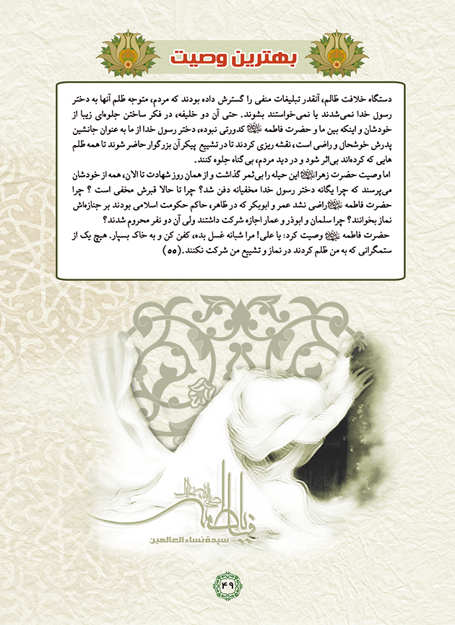

بهترین کوچ
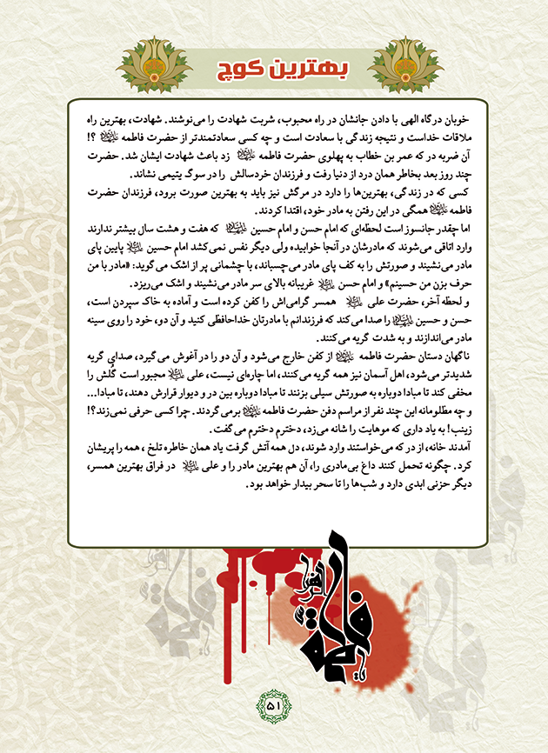

بهترین شفیع
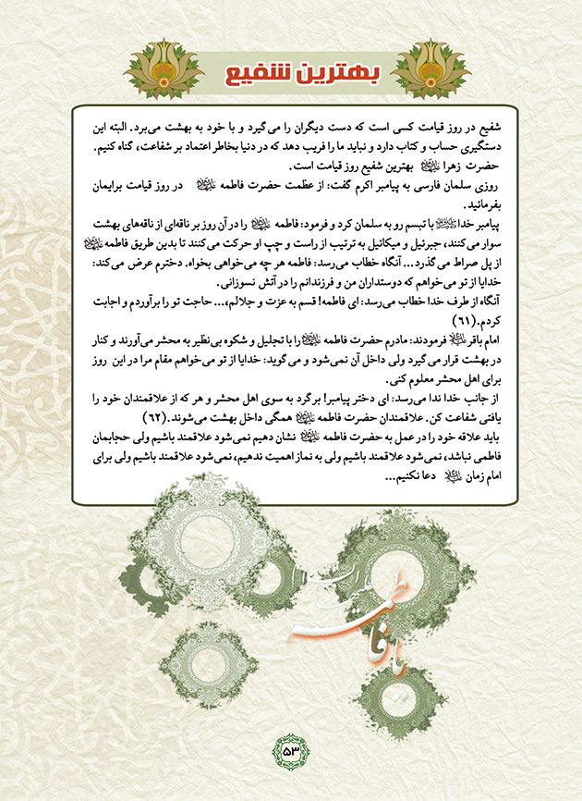

پی نوشت ها
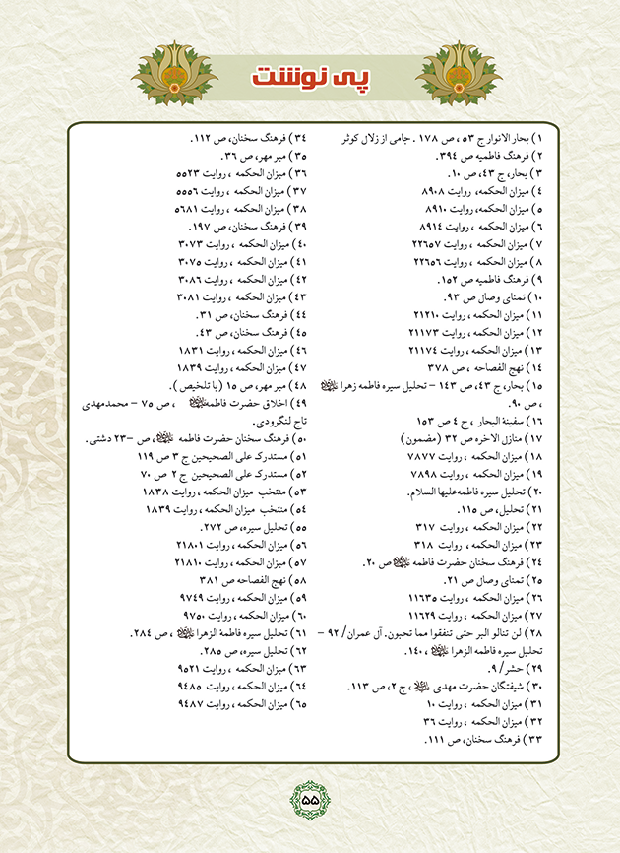

سوالات مسابقه
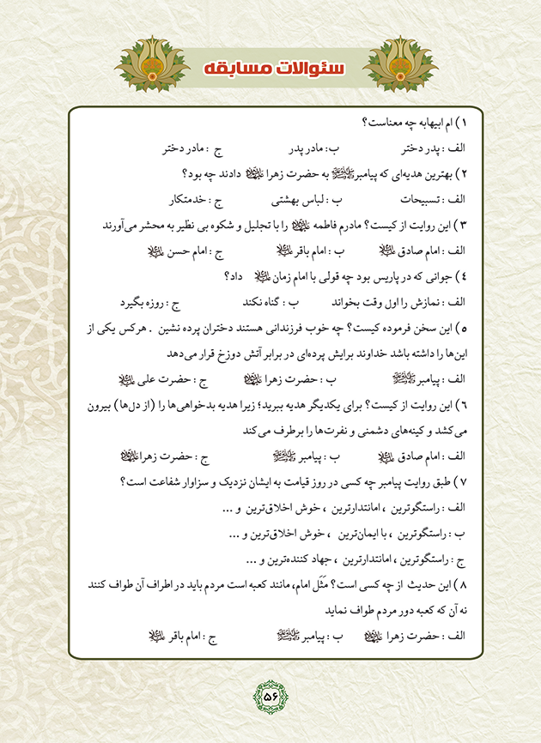

ghaemiyeh.com

